**Activitée 3.3**

Plan de test

Détail fonctionalité 1 connexion :

Détail et steps 2 recherche et selection :

Détail et steps 3 paiement :

Détail et steps 4 : déconnexion

Exécution des tests :

Test case 01

Test case 02 :

Test case03 :

Test case 04 :

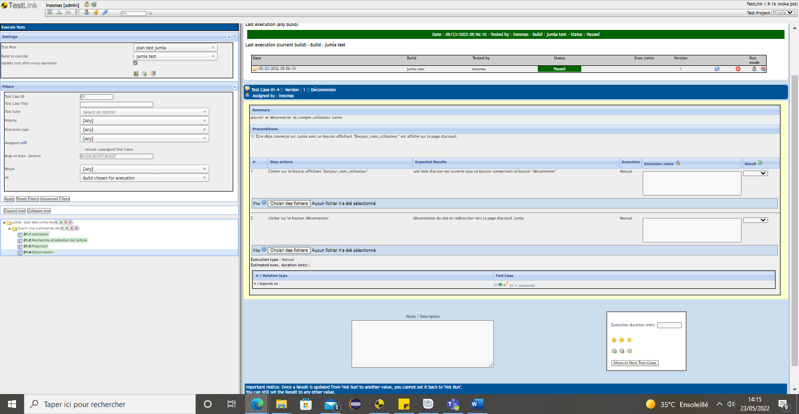

Plan de test :

